TP 6 évalué en classe : Préparation d’une solution de sérum physiologique

Le sérum physiologique :

Le sérum physiologique est une solution vendue en pharmacie , qui permet par exemple de nettoyer les sécrétions des yeux des bébés.

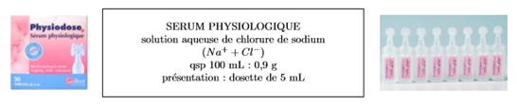  
Travail n°1 :

- Donner la concentration massique de cette solution notée A en g/L dans une dosette .

- Préparer 100mL de cette solution.

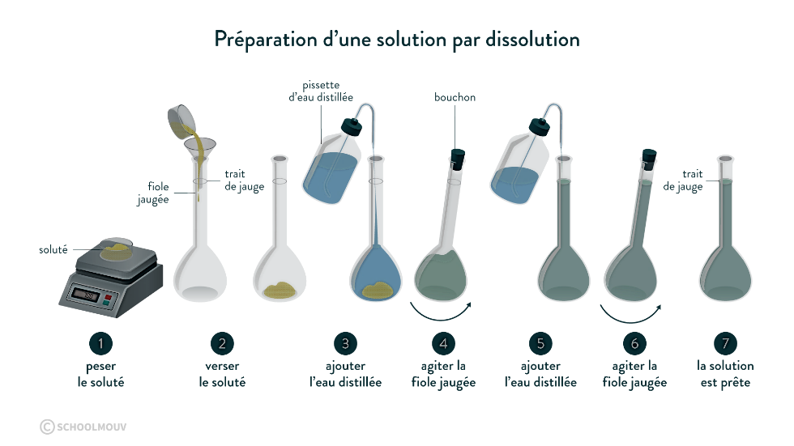

Travail n°2 :

Un élève a préparé une solution B trop concentrée à 45 g/L .

- Combien de fois doit-on diluer B pour obtenir A ? En déduire le volume de solution mère à prélever.

- Effectuer la dilution avec la solution B disponible sur votre paillasse.

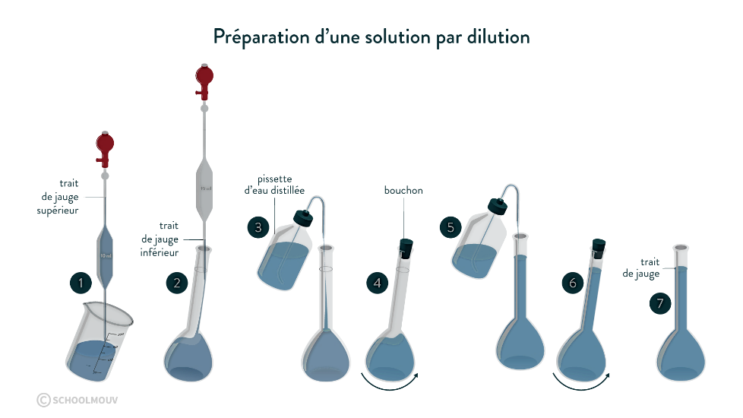

Nom : Prénom :

Travail n°1 : Grille d’évaluation

|  |  |  |  |  |
| --- | --- | --- | --- | --- |
| Compétences | Niveaux de maitrise | | | |
| A | B | C | D |
| **Je déduis correctement des documents la concentration massique** | **1** | **0.5** | **0.25** | **0** |
|  |  |  |  |
| **Je suis correctement le protocole de dissolution :** |  | | | |
| **J’effectue une pesée avec le bon matériel** | **1** | **0.5** | **0.25** | **0** |
|  |  |  |  |
| **Je transvase le solide dans la fiole jaugée sans perte** | **1** | **0.5** | **0.25** | **0** |
|  |  |  |  |
| **J’homogénéise** | **0.5** | **0.25** | **0** | **0** |
|  |  |  |  |
| **Je complète avec de l’eau jusqu’au trait de jauge correctement** | **1** | **0.5** | **0.25** | **0** |
|  |  |  |  |
| **Je transfère ma solution dans un bécher** | **0.5** | **0.25** | **0** | **0** |
|  |  |  |  |
| **TOTAL/5** |  |  |  |  |
|  | | | |

Travail n°2 : Grille d’évaluation

|  |  |  |  |  |
| --- | --- | --- | --- | --- |
| Compétences | Niveaux de maitrise | | | |
| A | B | C | D |
| **Je déduis correctement le rapport de dilution** | **1** | **0.5** | **0.25** | **0** |
|  |  |  |  |
| **J’en déduis le volume de solution mère à prélever avec le matériel dont je dispose.** | **1** | **0.5** | **0.25** | **0** |
|  |  |  |  |
| **Je suis correctement le protocole de dissolution :** |  | | | |
| **J’effectue un prélèvement avec le bon matériel** | **1** | **0.5** | **0.25** | **0** |
|  |  |  |  |
|  |  |  |  |
| **J’homogénéise** | **0.5** | **0.25** | **0** | **0** |
|  |  |  |  |
| **Je complète avec de l’eau jusqu’au trait de jauge correctement** | **1** | **0.5** | **0.25** | **0** |
|  |  |  |  |
| **Je transfère ma solution dans un bécher** | **0.5** | **0.25** | **0** | **0** |
|  |  |  |  |
| **TOTAL/5** |  |  |  |  |
|  | | | |

Matériel :

* Chlorure de sodium ( bureau prof)
* Capsule
* Spatule
* Balance
* Fiole jaugée de 100mL + bouchon
* Entonnoir
* Pissette d’eau distillée
* Pipette jaugée de 10 mL
* Pipette jaugée de 20 mL
* Poire à pipeter
* Solution B
* Pipette pasteur